４年生が はじまります！

先生から
前期は…
４年 組
名前
／
私は こんな人！
前期の終わりには こんな自分になっていたい

○自分の得意なことや よいところ

○将来の夢や目標

こんなことができるようになりたい！ | そのために心がけること | 振り返り
【学校では】

【学校以外では】

先生から
後期は…
３月には こんな自分になっていたい
４年 組
名前
／
半年 たちました
私は こんな人！

○自分の得意なことや よいところ

○将来の夢や目標

こんなことができるようになりたい！ | そのために心がけること | 振り返り
【学校では】

【学校以外では】

先生から
４年 組
名前
／
一年間をふりかえって…
なりたい自分に どれだけ近づきましたか？
一年間の成長や取り組んだことを書きましょう。

当てはまる数値に丸をつけましょう。
0％ 50％ 100%

【理由】
【５年生になって取り組んでみたいこと】

【学校では】

【学校以外では】

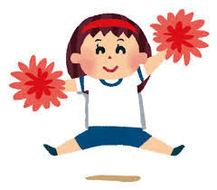
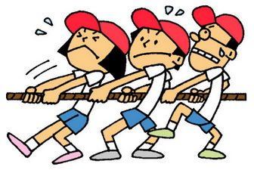
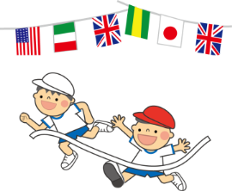

４年 組 名前

がんばるぞ！鶴の子大運動会

○運動会のめあて

○競技でがんばること（はねこ踊り、綱引き、８０ｍ走、障害物競争）

○係の仕事でがんばること

○運動会を振り返って…

先生から

４年 組
名前
／
ありがとういっぱいの会

１．どんなありがとういっぱいの会にしたいですか？

２．自分の役割と、めあてを書きましょう。
役割 | めあて
発表
招待状づくり

３．めあては達成できましたか？ふりかえりを書きましょう。
どれだけ達成できたかな？丸をつけましょう。（発表…赤○、招待状づくり…青○）
0％ 50％ 100%

【理由】
発表について…
招待状づくりについて…
【これからに生かしたいこと】

